
หน่วยการเรียนรู้ที่ ๗
มาตรา กก
เวลา ๖ ชั่วโมง

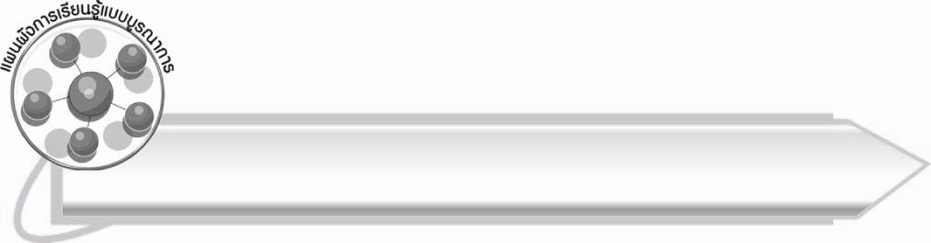
แผนผังการเรียนรู้แบบบูรณาการ

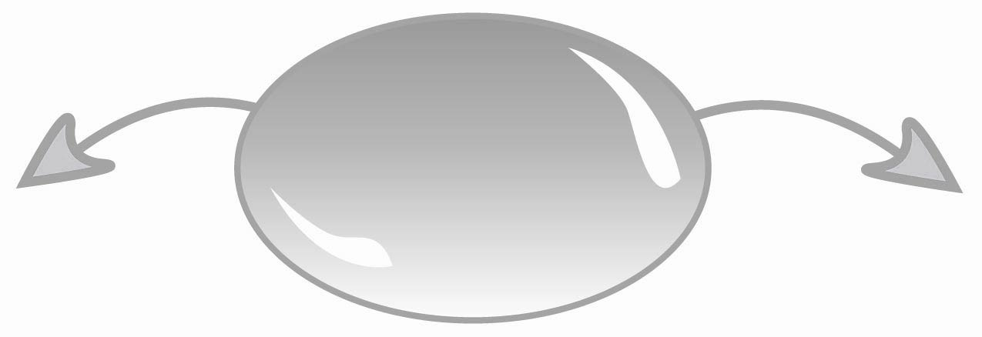

มาตรา กก

สุขศึกษาและพลศึกษา
๐ การรับ-ส่งลูกบอลผ้าแล้วยกตัวอย่างคำ
ในมาตรา กก
ภาษาต่างประเทศ

๐ คำในมาตรา กก ที่มาจาก
ภาษาต่างประเทศ

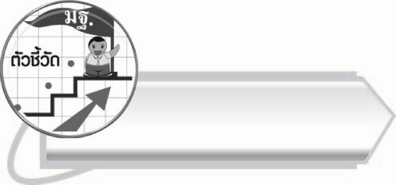
ตัวชี้วัด

๐ อ่านออกเสียงคำ คำคล้องจอง ข้อความ และบทร้อยกรองง่าย ๆได้ถูกต้อง (ท ๑.๑ ป. ๒/๑)
๐ อธิบายความหมายของคำและข้อความที่อ่าน (ท ๑.๑ ป. ๒/๒)
๐ คัดลายมือตัวบรรจงเต็มบรรทัด (ท ๒.๑ ป. ๒/๑)
๐ เขียนสะกดคำและบอกความหมายของคำ (ท ๔.๑ ป. ๒/๒)

แผนการจัดการเรียนรู้ที่ ๑

หน่วยการเรียนรู้ที่ ๗
มาตรา กก
รู้จักมาตรา กก


ชั้นประถมศึกษาปีที่ ๒ เวลา ๑ ชั่วโมง
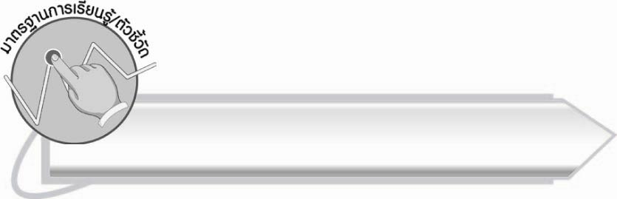
มาตรฐานการเรียนรู้/ตัวชี้วัด

มาตรฐานการเรียนรู้
มาตรฐาน ท ๑.๑ ใช้กระบวนการอ่านสร้างความรู้และความคิดเพื่อนำไปใช้ตัดสินใจ แก้ปัญหาในการดำเนินชีวิต และมีนิสัยรักการอ่าน
ตัวชี้วัด
ท ๑.๑ ป. ๒/๑ อ่านออกเสียงคำ คำคล้องจอง ข้อความ และบทร้อยกรองง่าย ๆ ได้ถูกต้อง


จุดประสงค์การเรียนรู้สู่ตัวชี้วัด

๑. อธิบายลักษณะของคำที่อยู่ในมาตรา กก (K)
๒. จำแนกส่วนประกอบของคำที่อยู่ในมาตรา กก (P)
๓. กระตือรือร้นในการร่วมกิจกรรม (A)

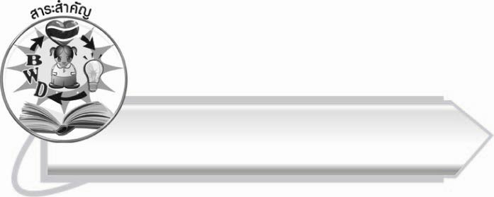
สาระสำคัญ

คำที่มี ก ข ค ฆ เป็นตัวสะกด ซึ่งออกเสียงเหมือน ก สะกด จัดเป็นคำในมาตรา กก
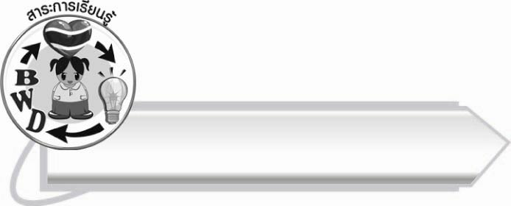
สาระการเรียนรู้

มาตรา กก


สมรรถนะสำคัญของผู้เรียน

๑. ความสามารถในการสื่อสาร
- ทักษะการอ่าน
- ทักษะการเขียน
- ทักษะการฟัง การดู และการพูด
๒. ความสามารถในการคิด
- การจำแนก
- การสรุปความรู้
๓. ความสามารถในการแก้ปัญหา


คุณลักษณะอันพึงประสงค์

ใฝ่เรียนรู้
ตัวชี้วัดที่ ๔.๑ ตั้งใจ เพียรพยายามในการเรียนและเข้าร่วมกิจกรรมการเรียนรู้
มุ่งมั่นในการทำงาน
ตัวชี้วัดที่ ๖.๑ ตั้งใจและรับผิดชอบในการปฏิบัติหน้าที่การงาน
ตัวชี้วัดที่ ๖.๒ ทำงานด้วยความเพียรพยายามและอดทนเพื่อให้งานสำเร็จ
ตามเป้าหมาย
รักความเป็นไทย
ตัวชี้วัดที่ ๗.๒ เห็นคุณค่าและใช้ภาษาไทยในการสื่อสารได้อย่างถูกต้อง
เหมาะสม


ชิ้นงานหรือภาระงาน (หลักฐาน ร่องรอยแสดงความรู้)

-

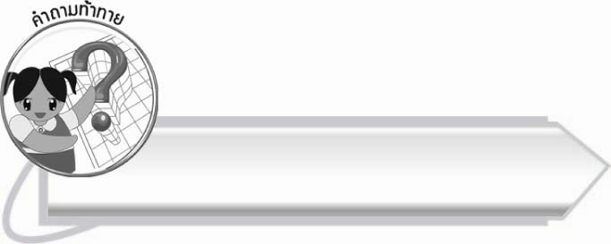
คำถามท้าทาย

ถ้า ข ที่เป็นตัวสะกด ออกเสียงเหมือน ก แล้ว ข ที่เป็นพยัญชนะต้น จะออกเสียงเหมือน ก
ได้หรือไม่
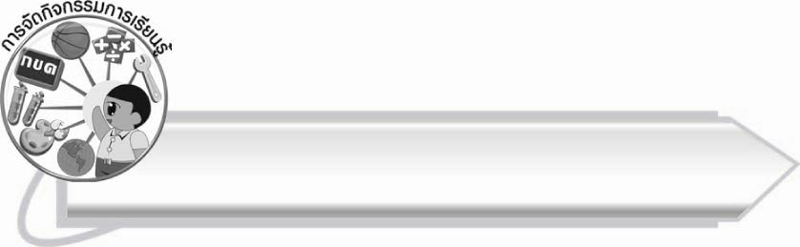
การจัดกิจกรรมการเรียนรู้

๑. ให้นักเรียนดูภาพแล้วบอกคำจากภาพนั้น เช่น ภาพราก ภาพเลข ภาพนาค ภาพเมฆ
๒. ครูติดบัตรคำใต้ภาพ เช่น ราก เลข นาค เมฆ
๓. ให้นักเรียนสังเกตคำจากบัตรคำแล้วตอบคำถาม โดยครูใช้คำถาม ดังนี้
๏ แต่ละคำมีพยัญชนะใดเป็นตัวสะกด (ก ข ค ฆ)
๏ เมื่อออกเสียงคำว่า ราก มีเสียงตัวสะกดเสียงใด (กอ)
๏ เมื่อออกเสียงคำว่า เลข มีเสียงตัวสะกดเสียงใด (กอ)
๏ เมื่อออกเสียงคำว่า นาค มีเสียงตัวสะกดเสียงใด (กอ)
๏ เมื่อออกเสียงคำว่า เมฆ มีเสียงตัวสะกดเสียงใด (กอ)
๏ จากการออกเสียงคำทั้ง ๔ คำนี้ สรุปได้ว่าอย่างไร (ก ข ค ฆ ที่เป็นตัวสะกด
ออกเสียงเหมือนกันคือ เสียง กอ)
๔. ให้นักเรียนศึกษาความรู้เรื่อง มาตรา กก แล้วร่วมกันสรุปความเข้าใจ ครูช่วยแนะนำและอธิบายเพิ่มเติม

๕. ให้นักเรียนยกตัวอย่างคำในมาตรา กก คนละ ๑ คำ โดยครูโยนลูกบอลผ้าให้นักเรียน
ใครรับลูกบอลผ้าได้ให้ยกตัวอย่างมา ๑ คำ จากนั้นจึงโยนลูกบอลผ้าให้เพื่อนคนอื่นไม่ให้ซ้ำคนเดิม
ครูช่วยดูแลให้นักเรียนได้ทำกิจกรรมอย่างทั่วถึงและตรวจสอบคำที่นักเรียนยกตัวอย่าง
๖. ให้นักเรียนทำกิจกรรมเสริมทักษะการเรียนรู้ โดยระบายสีดอกไม้ที่มีตัวสะกดในมาตรา กก
๗. ให้นักเรียนและครูร่วมกันสรุปความรู้ ดังนี้
๏ คำที่มี ก ข ค ฆ เป็นตัวสะกดซึ่งออกเสียงเหมือน ก สะกด จัดเป็นคำในมาตรา กก
๘. ให้นักเรียนร่วมกันแสดงความคิดเห็น โดยครูใช้คำถามท้าทาย ดังนี้
๏ ถ้า ข ที่เป็นตัวสะกด ออกเสียงเหมือน ก
แล้ว ข ที่เป็นพยัญชนะต้น จะออกเสียงเหมือน ก ได้หรือไม่

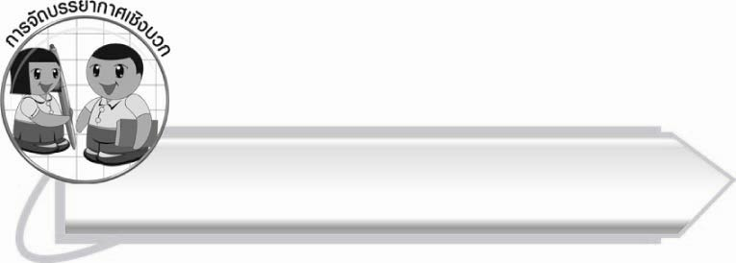
การจัดบรรยากาศเชิงบวก

ให้นักเรียนรู้สึกผ่อนคลายในขณะที่เรียนด้วยการทำกิจกรรม โดยครูไม่สร้างความกดดัน
แก่นักเรียนที่ยกตัวอย่างคำไม่ได้ แต่คอยให้คำแนะนำ

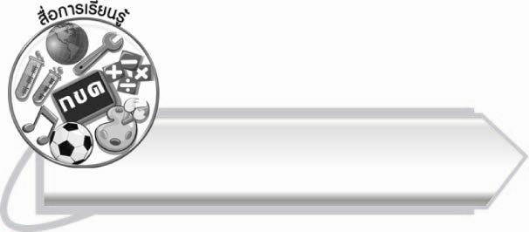
สื่อการเรียนรู้

๑. ภาพ
๒. บัตรคำ
๓. ลูกบอลผ้า

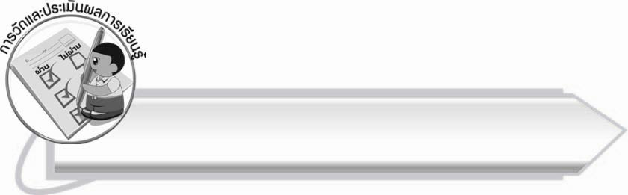
การวัดและประเมินผลการเรียนรู้

๑. วิธีการวัดและประเมินผล
สังเกตพฤติกรรมของนักเรียนในการเข้าร่วมกิจกรรม
๒. เครื่องมือ
แบบสังเกตพฤติกรรมการเข้าร่วมกิจกรรม
๓. เกณฑ์การประเมิน
การประเมินพฤติกรรมการเข้าร่วมกิจกรรม
ผ่านตั้งแต่ ๒ รายการ ถือว่า ผ่าน
ผ่าน ๑ รายการ ถือว่า ไม่ผ่าน

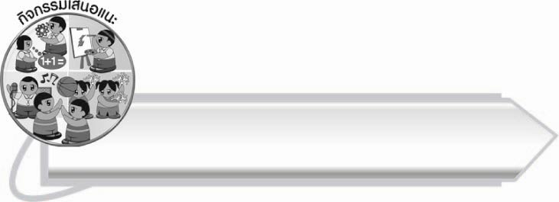
กิจกรรมเสนอแนะ

ให้นักเรียนร่วมกันคิดคำที่มีความหมาย และอยู่ใน มาตรา กก โดยใช้สระตามที่ครูกำหนดให้ เช่น สระอา : จาก ปาก นาค ฉาก สาก พราก ซาก
สระอิ : พริก ปิกนิก หยิก กระติก ติ๊ก ดุ๊กดิ๊ก จิก
ครูเปลี่ยนสระเมื่อนักเรียนตอบมาประมาณ ๘ - ๑๐ คำ ตามความเหมาะสม

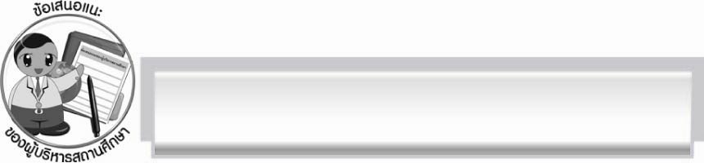
ข้อเสนอแนะของผู้บริหารสถานศึกษา
______________________________________________________________________________
______________________________________________________________________________
______________________________________________________________________________
______________________________________________________________________________
______________________________________________________________________________
______________________________________________________________________________
______________________________________________________________________________
______________________________________________________________________________
______________________________________________________________________________
______________________________________________________________________________
______________________________________________________________________________
______________________________________________________________________________
______________________________________________________________________________
______________________________________________________________________________
______________________________________________________________________________
______________________________________________________________________________
______________________________________________________________________________
______________________________________________________________________________
______________________________________________________________________________
______________________________________________________________________________
______________________________________________________________________________
______________________________________________________________________________
______________________________________________________________________________
______________________________________________________________________________

ลงชื่อ_________________________ (ผู้บริหารสถานศึกษา)
(_________________________)
________/________/_______


บันทึกหลังการสอน

ผลการจัดการเรียนการสอน

______________________________________________________________________________
______________________________________________________________________________
______________________________________________________________________________
______________________________________________________________________________
______________________________________________________________________________
______________________________________________________________________________

ปัญหา/อุปสรรค

______________________________________________________________________________
______________________________________________________________________________
______________________________________________________________________________
______________________________________________________________________________
______________________________________________________________________________
______________________________________________________________________________

แนวทางแก้ไข

______________________________________________________________________________
______________________________________________________________________________
______________________________________________________________________________
______________________________________________________________________________
______________________________________________________________________________
______________________________________________________________________________

ลงชื่อ_____________________________ (ผู้บันทึก)
(_________________________)
________/________/_______

